НАЦІОНАЛЬНИЙ ТЕХНІЧНИЙ УНІВЕРСИТЕТ УКРАЇНИ

«КИЇВСЬКИЙ ПОЛІТЕХНІЧНИЙ ІНСТИТУТ

імені Ігоря Сікорського»

Факультет прикладної математики

Кафедра прикладної математики

Звіт

із лабораторної роботи №4

із дисципліни «Основи програмування»

на тему

**РЯДКИ**

|  |  |  |
| --- | --- | --- |
| Виконав: |  | Керівник: |
| студент групи КМ-11 |  | асистент Громова В.В. |
| Єсипенко Є.Ю. |  |  |

Київ — 2021

ЗМІСТ

1 УЗАГАЛЬНЕНЕ ФОРМУЛЮВАННЯ ЗАВДАННЯ 3

2 ПОСТАНОВКА ЗАДАЧІ 4

3 ОСНОВНА ЧАСТИНА 5

3.1 Опис програми 5

3.2 Блок-схема програми 6

4 ВИСНОВКИ 7

СПИСОК ЛІТЕРАТУРИ 8

ДОДАТОК А. Тестування програми 9

ДОДАТОК Б. Код програми 10

ДОДАТОК В. Відповіді на контрольні запитання 11

### 1 УЗАГАЛЬНЕНЕ ФОРМУЛЮВАННЯ ЗАВДАННЯ ДО ЛАБОРАТОРНОЇ РОБОТИ

**Мета роботи:** Вивчення типу даних *String*, функцій і модулів, які використовуються для обробки даних цього типу.

**Завдання лабораторної роботи:**

1. 1) Вивчити тип даних String., зрізи, операції з рядками.
2. 2) Розробити програму відповідно до варіанта завдання.
3. 3) Вхідні дані і результат роботи супроводжувати відповідною інформацією на екрані.
4. 4) Показати розроблену програму викладачеві.
5. 5) Письмово відповісти на Питання для самоперевірки.
6. 6) Оформити звіт відповідно до вимог.

### 2 ПОСТАНОВКА ЗАДАЧІ

### Умова завдання



Користувач повинен мати змогу ввести слово, а програма має опрацювати його таким чином, аби кожне слово довжиною в п’ять символів втрачало всі букви “а”.

3 ОСНОВНА ЧАСТИНА

## Опис програми

### Завдання полягає в тому, аби з будь-якого слова (англ.мова) довжиною в п’ять символів видаляти всі символи “а”.

### Використовуємо цикл while, що буде закінчуватися вибором користувача “чи почати спочатку”.

### Тепер всередині маємо висловити перевірку умови та дії до неї.

### Використовуємо оператор if та доповнюємо t.isalpha(), де t – це слово, що вводиться користувачем. Ця операція відповідає за перевірку введеного значення на слово. Якщо ця перевірка буде пройдена успішно, ще один оператор if буде перевіряти на наступну умову — довжину слова (що має дорівнювати п’яти), але якщо перша перевірка не буде пройдена, тоді користувач отримає помилку та буде вводити слово ще раз. Всередині другого оператору буде два варіанти: 1-довжина дорівнює п’ти, тоді слово оброблюється, та виводиться нове, заміняючи кожен ‘a’ на ‘ ’ ( за допомогою t.replace(‘’, ‘’) ); 2 – довжина слова не дорівнює п’ти, тоді нічого не змінюється, а користувач отримує своє слово назад без обробки та з поясненням, чому так сталося.

### Коли усі дії в другому операторі закінчилися, програма запитає чи хоче користувач вийти з програми, чи продовжити з початку.

## 

### Блок-схема програми

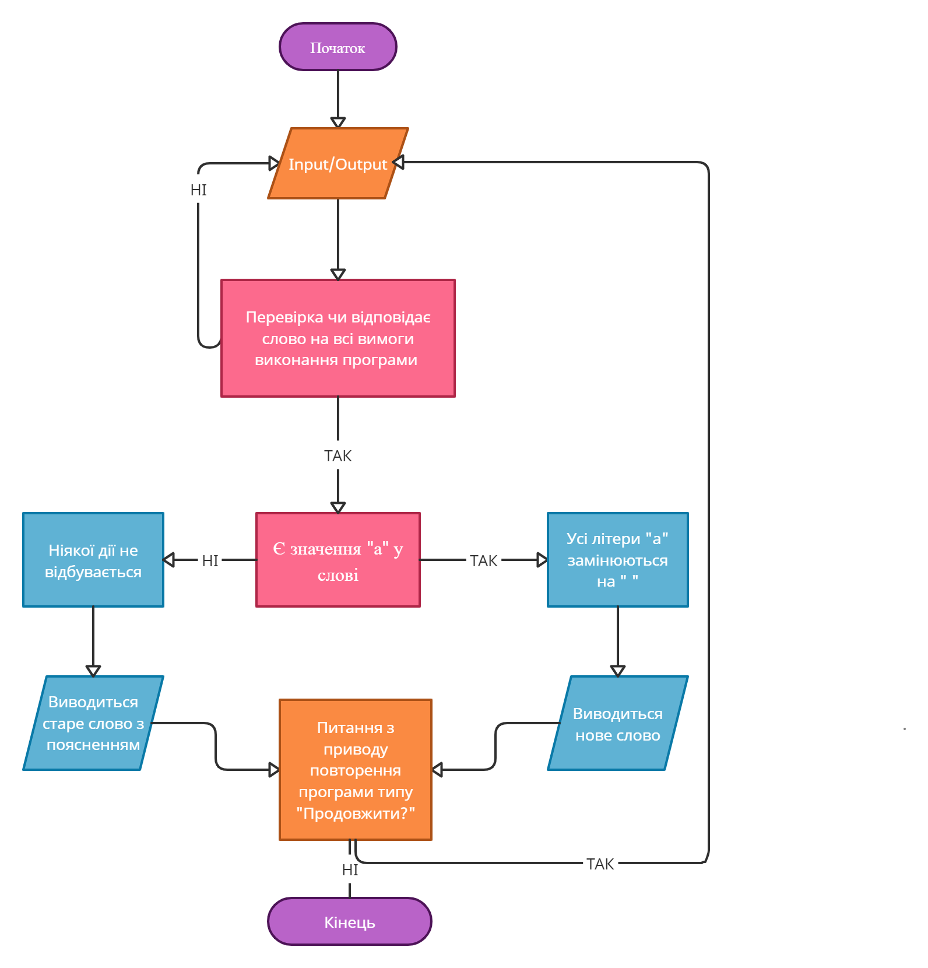

# 4 ВИСНОВКИ

1. Тип даних String вивчений, тобто опрацьовані та засвоєні операції з рядками. Програма була розроблена відповідно до варіанту завдання.
3. СПИСОК ЛІТЕРАТУРИ

1.Громова В.В. Програмування на мові Python: інструкції до виконання лабораторних робіт з дисципліни “Програмування 1. Основи програмування”-К.: НТУУ КПІ ім. Сікорського, 2018

# 

# ДОДАТОК А.

# Скріншот тестування програми

# 

# ДОДАТОК Б. Код програми

**print**("Лабораторна робота №4: РЯДКИ", "Роботу виконала: Єсипенко Є.Ю. ,КМ-11", "Варіант номер 8. ", "Умовою завдання програма видаляє усі символи 'а' зі слів, довжина яких дорівнює 5", "", sep = "\n")

while True:

    t = (**input**('Введіть будь-яке одне слово англійською мовою: ').**lower**())

    if t.**isalpha**():

        if **len** (t) == 5:

            q = t.**replace**('a','')

**print** ('За певних дій вийде таке слово: ', q)

        else:

**print** ('Довжина слова не дорівнює 5, тому воно не зазнало змін: ', t)

    else:

**print**('Ви ввели неправильне значення')

    answer= **input**('Якщо хочете повторити, впишіть Так. Якщо вивпишете Ні, програма завершиться: ')

    if answer == 'Так':

        continue

    elif answer == 'Ні':

        break

# ДОДАТОК В.

# Відповіді на контрольні запитання

1. Що представляє строковий тип?

Послідовність символів у кодуванні

1. Як можна звернутися до символів рядка (з початку рядка і з кінця)?

Щоб звернутися до символу рядка достатньо зробити посилання на його індекс. З початку рядку індекси рахуються починаючи з 0. З кінця ряка починаючи з -1.

Hello: H=[0] o=[-1]

1. Як можна отримати підрядок?

За допомогою string [: last] ми можемо вилучити послідовність символів з нульового по індекс, що ми вкажемо замість last (не включно).

Використовуючи string [first:last] ми вилучаємо послідовність символів з індексу first по last.

Синтаксис string [first: last: step] вилучає послідовність символів, починаючи з індексу first по індекс last не включно через крок step.

1. Як можна дізнатися довжину рядка і яка максимально можлива довжина рядка?

Це можна дізнатися за допомогою функції len(). Довжина рядка може бути нескінченною, якщо на те вистачить пам’яті комп’ютера.

1. Як можна дізнатися числовий код символа?

За допомогою print(ord(«symbol»))

1. Які базові оперції з рядками?

Їх можна додавати, віднімати, копіювати, робити зріз рядка, знаходити елементи за індексом, знаходити довжину.

1. Що таке зріз стосовно рядку?

Витяг з рядка одного символу або деякого фрагмента підрядка.